中国海洋大学 2007-2008学年 第1学期 期末考试试卷
学院《通信电子线路》课程试题(A卷) 共3页 第1页

优选专业年级 XXX XXXX 学号 姓名 授课教师 座号
----------------装----------------订----------------线----------------
考试说明：本课程为闭卷考试，可携带 文具(或本课程为开卷考试，可携带 文具和 资料)，满分为： 分。

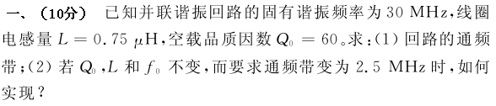
题号 | 一 | 二 | 三 | 四 | 五 | 六 | 七 | 总分
得分
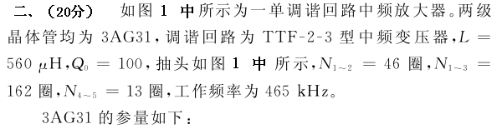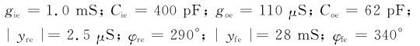

授课教师命题教师或命题负责人签字 | 年 月 日 | 院系负责人签字 | 年 月 日

共3页 第 2页
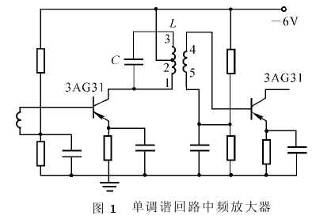
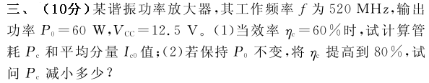
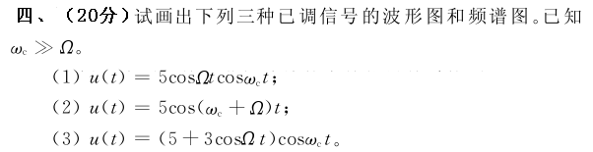
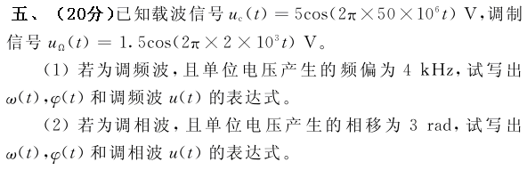
共3页 第 3页

-----------装----------------订----------------线----------------

优选专业年级 XXX XXXX 学号 姓名 授课教师 座号
----------------装----------------订----------------线----------------
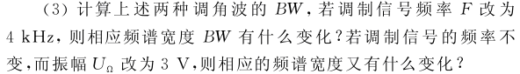

六、（10分）如图2所示电路为某振荡器的交流通路，f₀₁、f₀₂和f₀₃分别为三个回路的谐振频率。问f₀₁、f₀₂和f₀₃应满足什么关系，振荡器才可能正常工作？振荡器输出信号的频率应在什么范围？
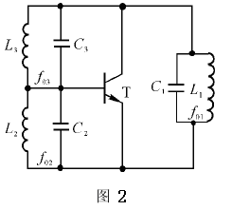

七（10分）Draw the AM transmitter block diagram in radio broadcasting system.

